Θέμα 2^{ο}
2.1 Να χαρακτηρίσετε τις προτάσεις που ακολουθούν, γράφοντας δίπλα στο γράμμα που αντιστοιχεί σε κάθε πρόταση τη λέξη Σωστό, αν η πρόταση είναι σωστή, ή τη λέξη Λάθος, αν η πρόταση είναι λανθασμένη.
α. H επιλογή της λίμας εξαρτάται από το υλικό και από το σχήμα του κομματιού που είναι προς κατεργασία.
β. Για αποπεράτωση επιλέγεται πλατειά λίμα με διπλή οδόντωση.
γ. Όσο μεγαλύτερο είναι το μέγεθος του κομματιού, τόσο μικρότερο πρέπει να είναι το μήκος της λίμας που θα επιλεγεί.
Μονάδες 9

2.2 Με βάση το παρακάτω σχήμα όπου απεικονίζονται τα είδη λιμών, να γράψετε τους αριθμούς 1, 2, 3, 4 από τη στήλη Α και δίπλα ένα από τα γράμματα α, β, γ, δ της στήλης Β που δίνει τη σωστή αντιστοίχιση.
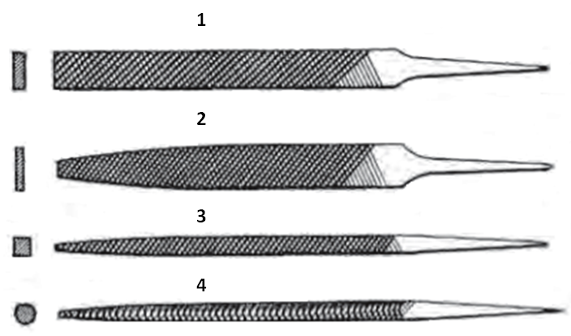

ΣΤΗΛΗ Α | ΣΤΗΛΗ Β
1 | α. Λίμα πλατειά συγκλίνουσα
2 | β. Λίμα τετραγωνική
3 | γ. Λίμα στρογγυλή
4 | δ. Λίμα πλατειά παράλληλη
Μονάδες 16

